Charismatický běh
Brno, 11.7.2009, 6:05-8:15

Délka tratě : 19,5 km
Celkové převýšení : 300 metrů
Dosažený čas : 2:05:30
Průměrná rychlost : 9,32 km/hod
Počet účastníků : 2
Pořadatel : Petr Kaňovský (petr@kanovsky.cz)

Výškový profil:
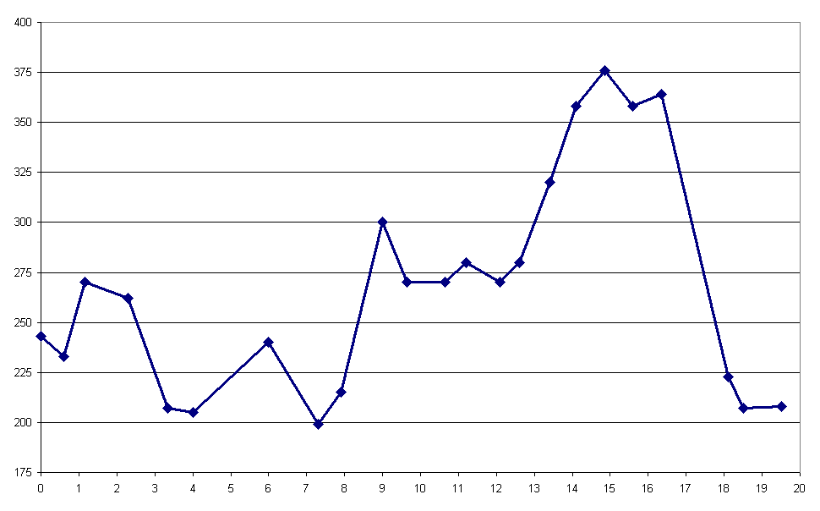

Popis trasy: Koleje Vinařská, Lipová, Preslova, Kamenomlýnská, Žabovřeská, Antropos, Vídeňská (po cyklostezce), Vinohrady, Kamenice, Oblá, Slunečná, Koniklecová, Travní (okruh), Travní, Myslivna, Pisárecká, Výstaviště – vstup G2

Charismatický běh se uskutečnil z iniciativy jednoho účastníka Katolické charismatické konference, která se koná od středy 8.7. do neděle 12.7. v Brně (více na http://konference.cho.cz). Cílem bylo chválit Boha ve velmi pěkném prostředí brněnských ulic a lesoparků, které v sobotu ráno nabízejí ideální prostor pro ztišení a kontemplaci. Fyzická aktivita (běh) přitom velmi dobře „vyčistí“ mozek od nadbytečných a zatěžujících myšlenek. Pozvánka na běh byla vyvěšena na nástěnce v prostorách konference, naneštěstí ji ale zřejmě všichni účastníci nezaregistrovali, nebo je nabídka nezaujala. Na nástěnce se nicméně objevil vzkaz „To už není charisma … To už je vážná nemoc! Možná i hřích“. Přestože mě tento vzkaz velmi pobavil, doufám, že nebyl myšlen zcela vážně. ☺

Běh jsme zahájili v 6:05 modlitbou, zejména za všechny účastníky konference. Pak jsme se vydali na běh Brnem. Počasí bylo velmi příjemné, dopravní provoz byl velmi slabý, přičemž trať vedla převážně mimo bezprostřední blízkosti silničních komunikací. Zpívali nám ptáci a cítili jsme se velmi dobře. Neběželi jsme kvůli času, ale kvůli dobrému pocitu z běhu. Měli jsme dostatek příležitostí soukromě chválit Boha a radovat se z Jeho přítomnosti v našich životech. Také jsme se rozhodli při běhu potěšit všechny, které jsme potkali, a to tak, že jsme je s úsměvem nahlas zdravili. Mám dojem, že to mnohým udělalo radost. ☺ Běh jsme zakončili společnou modlitbou chval a díků. Byl to skutečně Bohem požehnaný čas. Také následné ranní chvály (v rámci konference) jsem prožil radostněji než jindy. Bohu díky za to. ☺

